override-sample/include/dllmain.h
doxygen and doxybook2
Sat, 14 Mar 2026 08:20:38 +0900
目次

ファイル

override-sample/include/dllmain.h
汎用 DLL ロード・アンロードフックヘッダー。
このヘッダーをインクルードした .c ファイルに対して、プラットフォームごとの DLL ロード・アンロードフックを提供します。
インクルード元の .c ファイルは以下の関数を定義する必要があります。
- onLoad() : ライブラリロード時に呼び出される関数
- onUnload(): ライブラリアンロード時に呼び出される関数
Linux : __attribute__((constructor/destructor)) により onLoad / onUnload が 自動的に呼び出されます。
Windows: DllMain の DLL_PROCESS_ATTACH / DLL_PROCESS_DETACH により onLoad / onUnload が呼び出されます。

作者
c-modenization-kit sample team

バージョン
1.0.0

日付
2026/02/23

インクルード元
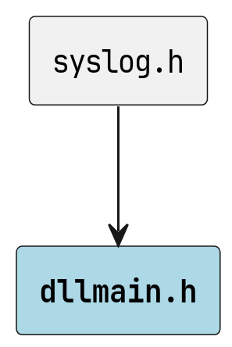
dllmain.h のインクルード元

著作権
Copyright (C) CompanyName, Ltd. 2026. All rights reserved.

関数

onLoad
static void onLoad ( void )
ライブラリのロード時に呼び出されるフック関数。
このヘッダーをインクルードする .c ファイルで定義する必要があります。
Linux では dlopen() またはプロセス起動時に、 Windows では LoadLibrary() またはプロセス起動時に呼び出されます。

onUnload
static void onUnload ( void )
ライブラリのアンロード時に呼び出されるフック関数。
このヘッダーをインクルードする .c ファイルで定義する必要があります。
Linux では dlclose() またはプロセス正常終了時に、 Windows では FreeLibrary() またはプロセス正常終了時に呼び出されます。

__attribute__
__attribute__ ( (constructor) )
共有ライブラリロード時のコンストラクタ (Linux 専用)。
__attribute__((constructor)) により、dlopen() または プロセス起動時に自動的に呼び出されます。

__attribute__
__attribute__ ( (destructor) )
共有ライブラリアンロード時のデストラクタ (Linux 専用)。
__attribute__((destructor)) により、dlclose() または プロセス正常終了時に自動的に呼び出されます。

定数、マクロ

DLLMAIN_INFO_MSG
#define DLLMAIN_INFO_MSG ( msg )
syslog(LOG_INFO, (msg))
DllMain / constructor / destructor コンテキストで安全に 情報メッセージを出力するマクロ。
DllMain コンテキストおよび constructor / destructor コンテキストでは 呼び出し可能な API に制限があります。
Linux では syslog(LOG_INFO, …) を、Windows では OutputDebugStringA を使用することで制約を回避します。

引数
- msg [in] 出力するメッセージ文字列リテラル。

